EINDTOETS HTML/CSS BASIS

**INSTRUCTIE**

- Dit examen bestaat in totaal uit tien vragen, vijf kennisvragen en vijf vaardigheidsvragen. De kandidaat maakt eerst de kennisvragen en hierna de vaardigheidsvragen.

- De vragen moet juist, volledig en zo beknopt mogelijk beantwoord worden door de kandidaat.

- De kandidaat heeft anderhalf uur om de tien vragen te beantwoorden; vijftien minuten voor de kennisvragen en vijfenzeventig minuten voor de vaardigheidsvragen.

- Bij iedere vraag staat het maximale aantal punten dat gehaald kan worden voor de vraag. In totaal kan er maximaal honderd punten behaald worden

(dertig punten voor de kennisvragen en zeventig punten voor de vaardigheidsvragen).

- De vragen worden beantwoord in het toegestuurde Word-document. Op de Word-document voert de kandidaat de gevraagde persoonlijke gegevens in en beantwoordt de kandidaat de vragen bij het correspondeerde antwoordnummer.

- Geef niet meer antwoorden (redenen, oplossingen, voorbeelden, enzovoorts) dan gevraagd worden. Als er bijvoorbeeld twee redenen worden gevraagd, dan worden alleen de eerste twee gegeven redenen in de beoordeling meegeteld.

- De kandidaat maakt het examen alleen.

- Bij de kennisvragen zijn geen hulpmiddelen toegestaan. Het gebruik van Internet is

toegestaan voor de vaardigheidsvragen.

- Het ingeleverde werk van de kandidaat wordt gecontroleerd op plagiaat. Indien geconstateerd zakt de kandidaat definitief en onherroepelijk voor het examen.

- Als de kandidaat klaar is met (een deel van het) examen of daartoe opdracht krijgt (bijvoorbeeld bij beëindiging van (een deel van) het examen) stuurt de kandidaat het examen naar

j.oosterink@rocvf.nl.

-

**NORMSCORE**

Afhankelijk van het behaalde cijfer door de kandidaat slaagt de kandidaat voor de eindtoets voor het vak HTML/CSS. De kandidaat slaagt voor de eindtoets met een cijfer van 5.5 of hoger (op een tienpuntsschaal). Het cijfer wordt berekend door de volgende formule:

������������ =������������ ������������

100∗ 10

DEEL 1: KENNISVRAGEN

**Opdracht 1 (10 punten)**

Beschrijf de termen “margin”, “padding”, “content” en “border” apart en in relatie tot elkaar. Maak hierbij gebruik van één of meerdere afbeeldingen.

Margin: Lege ruimte om een element heen, staat buiten de border van het element. Zorgt voor ruimte tussen elementen.

Padding: Lege ruimte binnen een element. Zit tussen de border en de content. Zorgt voor ruimte tussen content en de rand van de parent element.

Content: De inhoud van een element, zoals tekst of afbeeldingen. De inhoud die je wilt zien op een pagina.

Border: De rand van een element. Zit tussen eventuele margin en padding. Kan je vaak niet zien, maar kan zichtbaar gemaakt worden.

**Opdracht 2 (3 punten)**

Beschrijf het verschil tussen een “id” en een “class”.

ID: Een uniek ID voor een element dat maar één keer gebruikt kan worden. Kan gebruikt worden voor styling en navigatie binnenin een pagina, zoals vaak op wikipedia wordt gedaan. Specifieker dan een class.

Class: een class voor een element dat meerdere keren gebruikt kan worden. Kan gebruikt worden voor styling. Minder specifiek dan een ID.

**Opdracht 3 (9 punten)**

Schrijf de mediaquery voor een scherm van maximaal 500px breed en 500px hoog. In de mediaquery wordt voor de class “herder” de achtergrondkleur rood en de “font-size” drie keer die van het rootelement.

@media screen and (max-width: 500px) and (max-height: 500px) {

.herder {

background-color: red;

font-size: 3rem;

}

}

**Opdracht 4 (5 punten)**

Wat is de hoogte, breedte en achtergrondkleur van het div-element?

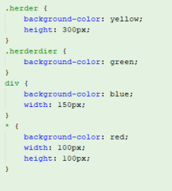

Hoogte: 300px

Breedte: 150px

Achtergrondkleur: green

**Opdracht 5 (3 punten)**

Geef een voorbeeld van een

“element” en een voorbeeld

van “pseudo-element”.

Element: <div>, div {}

Pseudo-element: div::before {}

De content die wordt toegevoegd bij div::before hoort bij een pseudo-element.

DEEL 2:

VAARDIGHEIDSVRAGEN

*In opdracht 6, 7 en 8 maak je dezelfde navigatiebar, maar in ieder opdracht met behulp van andere*

*technieken. In alle gevallen moet de navigatiebar*

*responsive zijn; de getoond afbeeldingen geven een indicatie van de wijze waarop de navigatiebar getoond wordt op diverse viewports.*

**Opdracht 6 (15 punten)**

Maak met behulp van flexbox de navigatiebar.

**Opdracht 7 (15 punten)**

Maak met behulp van grid de navigatiebar.

**Opdracht 8 (10 punten)**

Maak met behulp van andere technieken (e.g. “float”) dan flexbox en grid de navigatiebar.



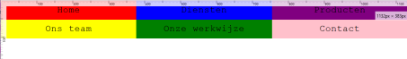

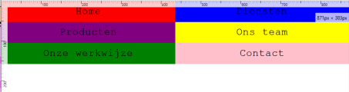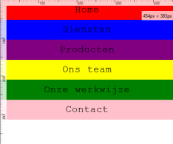

**Opdracht 9 (10 punten)**

Zet een image van 300px bij 300px op een pagina die, wanneer je er op klikt, de website

https://www.bloodyelbow.com in een nieuw tabblad opent.

**Opdracht 10 (20 punten)** 

Maak een minischaakbord met HTML en CSS. 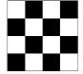

Het minischaakbord is vier bij vier

vakken(zie afbeelding). Het

minischaakbord hoeft niet responsive te

zijn.

Zie andere bestanden.